S K R I P S I

PENGARUH TINGKAT PERTUMBUHAN PERUSAHAAN, LIKUIDITAS, STRUKTUR AKTIVA DAN PROFITABILITAS TERHADAP STRUKTUR MODAL (STUDI KASUS PADA PERUSAHAAN INFRASTRUKTUR SUB SEKTOR JALAN TOL, PELABUHAN, BANDARA, DAN SEJENISNYA YANG TERDAFTAR DI BURSA EFEK INDONESIA PERIODE 2015-2018)

Oleh:
Wina Ayu Nurul Khotimah
1211600012

FAKULTAS EKONOMI DAN BISNIS
UNIVERSITAS 17 AGUSTUS 1945SURABAYA
2020

PENGARUH TINGKAT PERTUMBUHAN PERUSAHAAN, LIKUIDITAS, STRUKTUR AKTIVA DAN PROFITABILITAS TERHADAP STRUKTUR MODAL (STUDI KASUS PADA PERUSAHAAN INFRASTRUKTUR SUB SEKTOR JALAN TOL, PELABUHAN, BANDARA, DAN SEJENISNYA YANG TERDAFTAR DI BURSA EFEK INDONESIA PERIODE 2015-2018)

S K R I P S I

Di ajukan untuk memenuhi persyaratan guna
mendapatkan Gelar Sarjana Ekonomi
Program Studi Manajemen
Fakultas Ekonomi dan Bisnis

Oleh:
Wina Ayu Nurul Khotimah
1211600012

FAKULTAS EKONOMI DAN BISNIS
UNIVERSITAS 17 AGUSTUS 1945 SURABAYA
2020

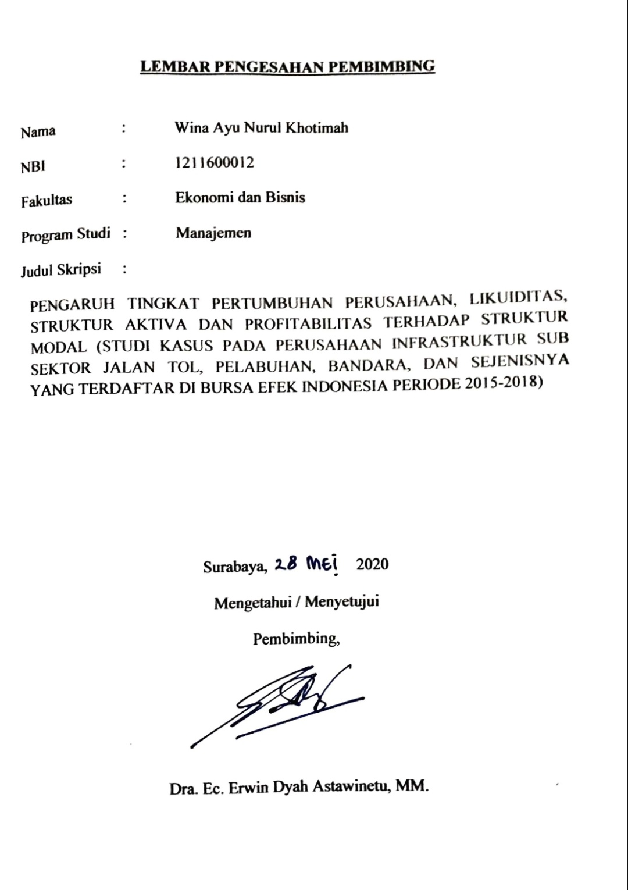

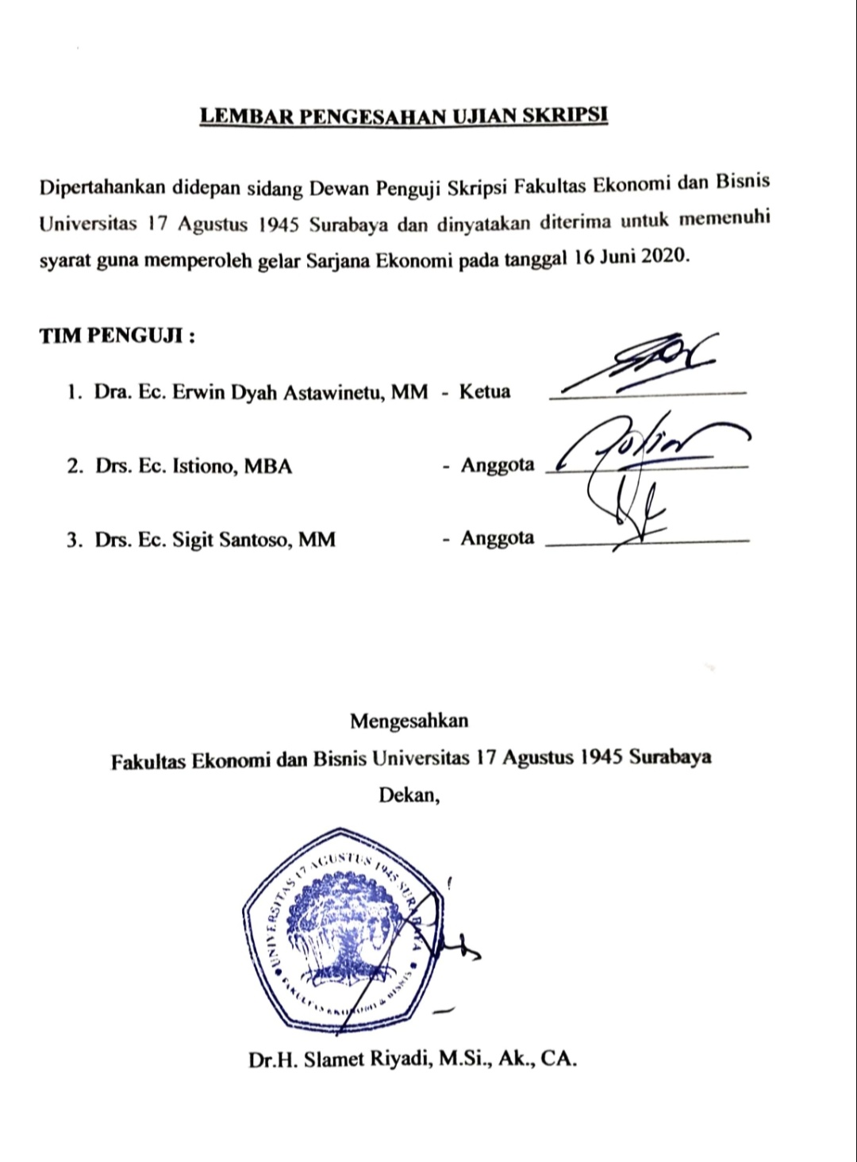

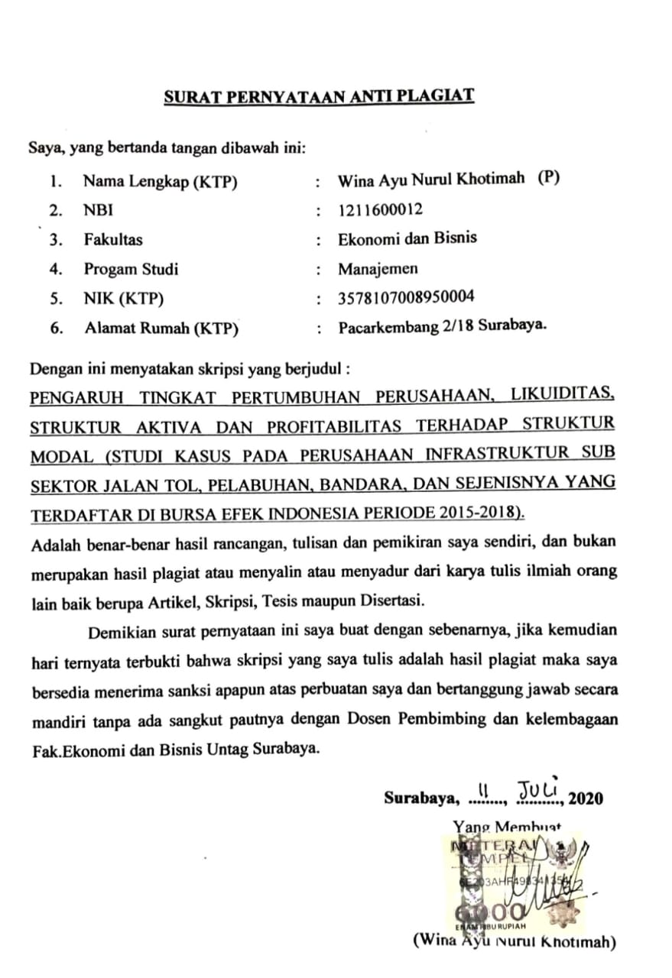
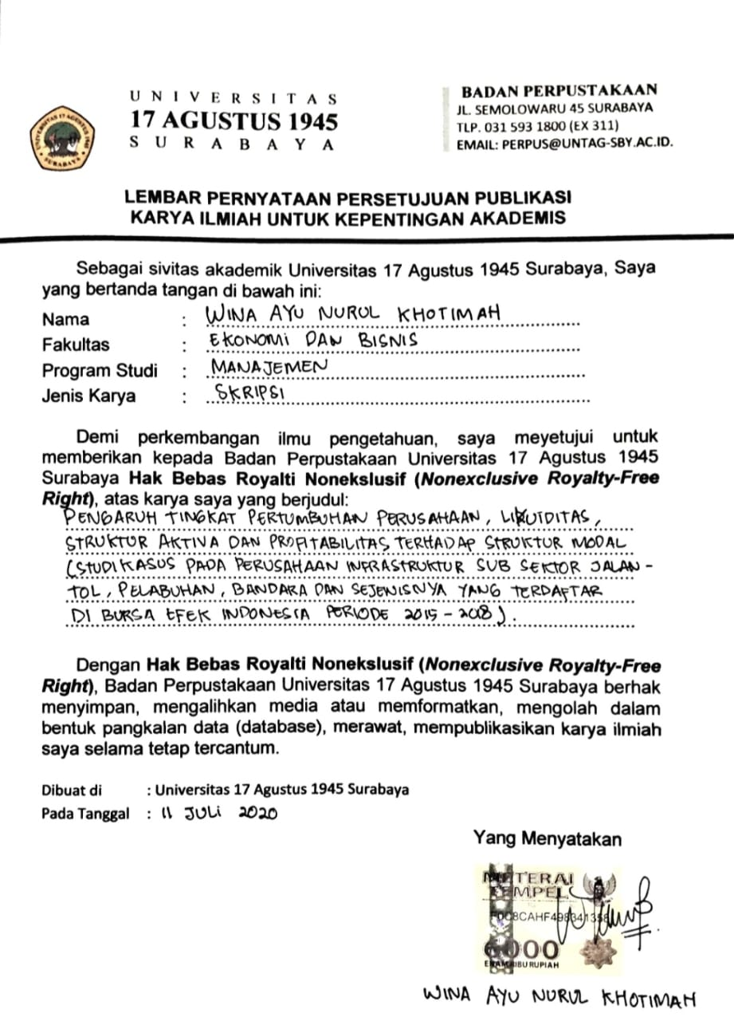

MOTTO

“You’ll never know if you never try”

Tidak akan maju apabila tidak melangkah, meskipun kadang rasa pesimis, takut, lelah akan datang. Ingatlah apapun tujuan kita, impian kita, apabila tidak mencoba akan menjadi sekedar “kata” saja.

Jangan cepat puas dan jangan lupa berdoa

“Man Jadda Wajada” – Barang siapa bersungguh-sungguh pasti akan mendapatkan hasil.

KATA PENGANTAR
Puji syukur saya ucapkan kepada Allah SWT yang telah melimpahkan rahmat dan hidayahnya sehingga penulis dapat menyelesaikan skripsi ini dengan judul “Pengaruh tingkat pertumbuhan perusahaan, likuiditas, struktur aktiva dan profitabilitas terhadap struktur modal (studi kasus pada perusahaan infrastruktur sub sektor jalan tol, pelabuhan, bandara, dan sejenisnya yang terdaftar di bursa efek indonesia periode 2015-2018)”.
Dalam menulis skripsi ini, penulis mengucapkan terima kasih kepada semua pihak yang telah membantu dan membimbing saya dalam menempuh pendidikan sampai terselesaikannya penyusunan skripsi ini. Pada kesempatan ini penulis mengucapkan terimakasih kepada :
- Dra. Ec. Erwin Dyah, MM. selaku Pembimbing yang telah banyak memberikan pengarahan, bimbingan, dan tambahan ilmu serta wawasannya. Terima kasih atas waktu yang telah diberikan untuk membimbing, mengoreksi, serta memberikan saran dalam pelaksanaan penelitian dan penulisan skripsi ini. Terima kasih juga saya ucapkan karena telah banyak membantu kelancaran proses perkuliahan saya.
- Dr. Mulyanto Nugroho, MM., CMA., CPAI. selaku Rektor Universitas 17 Agustus 1945 Surabaya, yang telah memberikan kesempatan kepada saya untuk menunut ilmu dan menyelesaikan pendidikan Program Sarjana Ekonomi Manajemen di Fakultas Ekonomi dan Bisnis Universitas 17 Agustus 1945 Surabaya.
- Dr. H. Slamet Riyadi, M.Si., Ak., CA. selaku Dekan Fakultas Ekonomi dan Bisnis Universitas 17 Agustus 1945 Surabaya, atas kesempatan dan fasilitas serta bimbingan yang telah diberikan kepada saya selama menempuh proses perkuliahan pada pendidikan Progam Sarjana Ekonomi Manajemen di Fakultas Ekonomi dan Bisnis Universitas 17 Agustus 1945 Surabaya.
- Dra. Ec. Ulfi Pristiana, M.Si. selaku Kepala Program Studi Manajemen Universitas 17 Agustus 1945 Surabaya yang telah memberikan kesempatan kepada saya untuk melaksanakan penelitian.
- Drs.Ec. Istiono, MBA dan Drs.Ec. Sigit Santoso, MM selaku penguji dalam sidang skripsi yang telah memberikan waktu untuk pengarahan dan menambah wawasan keilmuan saya serta memberikan saran yang terbaik untuk melengkapi skripsi saya yang kurang.
- Seluruh dosen pengajar pada Fakultas Ekonomi Dan Bisnis Universitas 17 Agustus 1945 Surabaya atas ilmu, pengetahuan, pendidikan, waktu dan kesabaran yang telah diberikan kepada saya selama duduk di bangku perkuliahan.
- Seluruh Staff dan Karyawan Tata Usaha di Fakultas Ekonomi Universitas 17 Agustus 1945 Surabaya yang telah banyak membantu saya dari awal perkuliahan hingga ujian skripsi.
- Kedua orang tua, ayahanda tercinta Benno Soewito dan ibunda tersayang Nur Hasanah, adik-adik tersayang Zahrotul Ulum Na’imah dan M.Adlyn Nazurah dan seluruh keluarga besar saya, terimakasih atas curahan kasing sayang, dorongan do’a, nasihat, motivasi, dan pengorbanan selama saya menempuh studi di Fakultas Ekonomi Dan Bisnis Universitas 17 Agustus 1945 Surabaya hingga dapat menyelesaikan skripsi ini dengan sangat baik, tanpa kalian saya tidak akan sejauh ini.
- Kekasih saya M.Rizal Erhanda yang selalu berjuang, sabar dan memotivasi saya saat bersama-sama menempuh skripsi untuk memperoleh gelar sarjana di Universitas 17 Agustus 1945 Surabaya.
- Karyawan kantor cabang PT MAHA KARGO LOGISTIK SURABAYA, Bapak Ernanto Setyawan dan Bapak Riyanto yang sudah memotivasi, mendo’akan dan memberi kebebasan waktu untuk saya selama melaksanakan perkuliahan di Universitas 17 Agustus 1945 Surabaya.

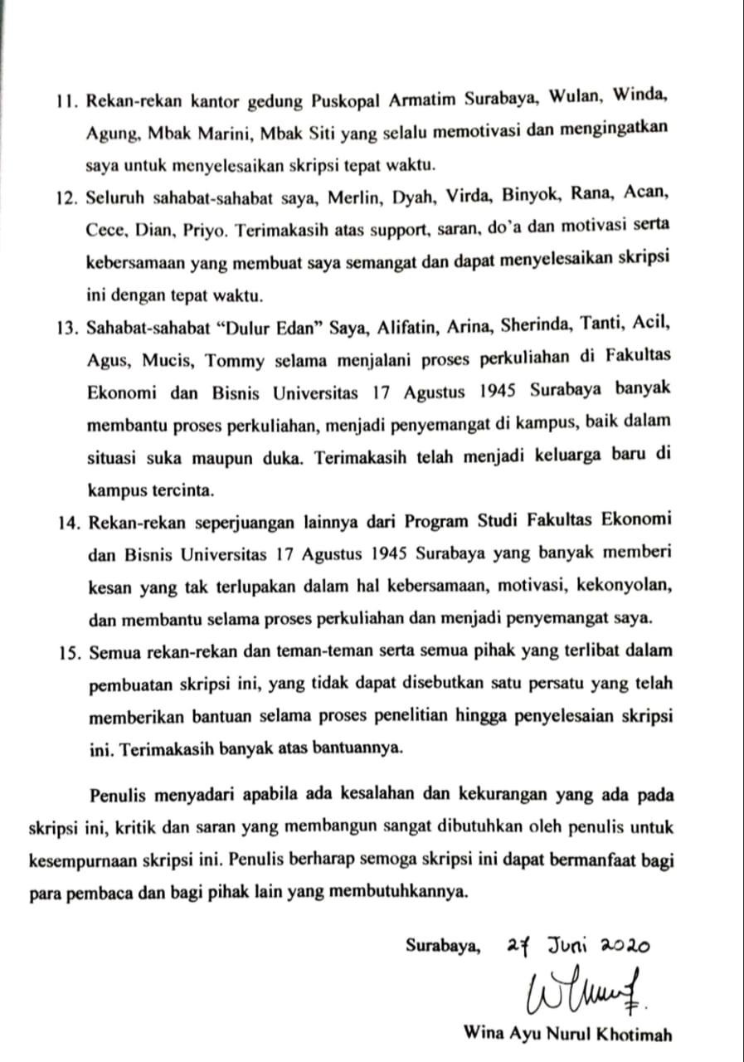

ABSTRAK
PENGARUH TINGKAT PERTUMBUHAN PERUSAHAAN, LIKUIDITAS, STRUKTUR AKTIVA DAN PROFITABILITAS TERHADAP STRUKTUR MODAL (STUDI KASUS PADA PERUSAHAAN INFRASTRUKTUR SUB SEKTOR JALAN TOL, PELABUHAN, BANDARA, DAN SEJENISNYA YANG TERDAFTAR DI BURSA EFEK INDONESIA PERIODE 2015-2018).
Struktur modal merupakan suatu hal yang penting untuk diperhatikan oleh perusahaan untuk menghindari terjadinya financial difficulties serta potensi kebangkrutan. Penelitian ini bertujuan untuk mengetahui dan menganalisis signifikansi secara parsialmaupun secara simultan pengaruh tingkat pertumbuhan perusahaan (X₁), likuiditas (X₂), struktur aktiva (X₃), dan profitabilitas(X₄) terhadap struktur modal (Y) perusahaan Infrastruktur sub Sektor Jalan Tol, Pelabuhan, Bandara, dan sejenisnya yang Terdaftar di Bursa Efek Indonesia Periode 2015-2018. Penelitian ini menggunakan pendekatan kuantitatif dan jenis data sekunder. Metode yang digunakan untuk menentukan sampel yaitu metode purposive sampling, didapat sampel 4 perusahaan. Teknik analisis data yang digunakan adalah analisis linier berganda. Hasil dari penelitian ini menunjukkan bahwa secara simultan (Uji F) tingkat pertumbuhan perusahaan, likuiditas, struktur aktiva, profitabilitas secara bersama-sama berpengaruh signifikan terhadap struktur modal. Sedangkan hasil penelitian secara parsial (Uji T) menunjukkan bahwa variabel tingkat pertumbuhan perusahaan (Growth Assets)memiliki pengaruh positif tidak signifikan terhadap struktur modal, variabel likuiditas memiliki pengaruh negatif dan signifikan terhadap struktur modal, variabel struktur aktiva memiliki pengaruh negatif tidak signifikan terhadap struktur modal, dan variabel profitabilitas memiliki pengaruh negatif dan signifikan terhadap struktur modal.

Kata kunci : Struktur modal, tingkat pertumbuhan perusahaan, likuiditas, profitabilitas.

ABSTRACT
THE INFLUENCE OF COMPANY GROWTH, LIQUIDITY, ACTIVITY STRUCTURE AND PROFITABILITY ON CAPITAL STRUCTURE (CASE STUDY IN TOLL ROAD, PORT, AIRPORT, AND SIMULAR SUB SECTOR INFRASTRUCTURE COMPANIES LISTED IN INDONESIA STOCK EXCHANGE PERIOD 2015-2018).
Capital structure is an important thing for companies to consider to avoid financial difficulties and the potential for bankruptcy. This study aims to determine and analyze the significance of partially and simultaneously the influence of the company's growth rate (X1), liquidity (X2), asset structure (X3), and profitability (X4) on the capital structure (Y) of Infrastructure companies in the Toll Road Sector, Ports, Airports, and the like that are Listed on the Indonesia Stock Exchange Period 2015-2018. This research uses a quantitative approach and secondary data types. The method used to determine the sample is purposive sampling method, obtained by a sample of 4 companies. The data analysis technique used is multiple linear analysis. The results of this study indicate that simultaneously (Test F) the company's growth rate, liquidity, asset structure, profitability together have a significant effect on capital structure. While the results of research partially (T Test) show that the variable growth rate of the company (Growth Assets) has a significant positive effect on capital structure, liquidity variable has a negative and significant effect on capital structure, asset structure variable has a non-significant negative effect on capital structure , and profitability variables have a negative and significant effect on capital structure.

Keywords: Capital structure, company growth rate, liquidity, profitability.

DAFTAR ISI

SAMPUL LUAR..
SAMPUL DALAM...
LEMBAR PENGESAHAN PEMBIMBING i
LEMBAR PENGESAHAN UJIAN SKRIPSI ii
SURAT PERNYATAAN ANTI PLAGIAT iii
LEMBAR PERNYATAAN PERSETUJUAN PUBLIKASI iv
MOTTO v
KATA PENGANTAR vi
RINGKASAN ix
SUMMARY xi
ABSTRAK xiii
ABSTRACT xiv
DAFTAR ISI xv
DAFTAR TABEL xx
DAFTAR GAMBAR xxi
DAFTAR LAMPIRAN xxii
BAB I PENDAHULUAN 1
1.1 Latar Belakang 1
1.2 Rumusan Masalah 6
1.3 Tujuan Penelitian 6
1.4 Manfaat Penelitian 7
BAB II TINJAUAN PUSTAKA 9
2.1 Landasan Teori 9
2.1.1 Struktur Modal 9
2.1.1.1 Definisi Struktur Modal menurut para ahli 9
2.1.1.2 Teori Struktur Modal 10
2.1.1.3 Komponen Struktur Modal 13
2.1.1.4 Faktor-Faktor yang Mempengaruhi Struktur Modal 16
2.1.1.5 Pengukuran Struktur Modal 18
2.1.2 Tingkat Pertumbuhan Perusahaan 19
2.1.3 Likuiditas 20
2.1.4 Struktur Aktiva 22
2.1.4.1 Jenis-Jenis Struktur Aktiva 22
2.1.4.2 Manfaat Struktur Aktiva 23
2.1.4.3 Rasio Struktur Aktiva 23
2.1.5 Profitabilitas 24
2.1.5.1 Pengertian Laba 24
2.1.5.2 Jenis-Jenis Laba 25
2.1.5.3 Tujuan dan Manfaat Rasio Profitabilitas 25
2.1.5.4 Pengukuran Rasio Profitabilitas 26
2.2 Penelitian Terdahulu 29
2.3 Hubungan Antar Variabel 35
2.3.1 Hubungan Tingkat Pertumbuhan Perusahaan dengan Struktur Modal 35
2.3.2 Hubungan Likuiditas dengan Struktur Modal 36
2.3.3 Hubungan Struktur Aktiva dengan Struktur Modal 36
2.3.4 Hubungan Profitabilitas dengan Struktur Modal 37
2.3.5 Hubungan Tingkat Pertumbuhan Perusahaan, Likuiditas, Struktur Aktiva dan Profitabilitas dengan Struktur Modal 38
2.4 Kerangka Konseptual 39
2.5 Hipotesis 40
2.5.1 Tingkat Pertumbuhan Perusahaan, Likuiditas, Struktur Aktiva dan Profitabilitas Terhadap Struktur Modal 40
2.5.2 Tingkat Pertumbuhan Perusahaan Terhadap Struktur Modal 41
2.5.3 Likuiditas Terhadap Struktur Modal 41
2.5.4 Struktur Aktiva Terhadap Struktur Modal 42
2.5.5 Profitabilitas Terhadap Struktur Modal 43
BAB III METODE PENELITIAN 45
3.1 Desain Penelitian 45
3.2 Tempat dan Waktu Penelitian 46
3.3 Jenis dan Sumber Data 46
3.3.1 Jenis Data 46
3.3.2 Sumber Data 46
3.4 Populasi dan Sampel 47
3.4.1 Populasi Penelitian 47
3.4.2 Sampel Penelitian 47
3.5 Teknik Pengumpulan Data 48
3.6 Definisi Variabel dan Definisi Operasional 48
3.6.1 Definisi Variabel 48
3.6.2 Definisi Operasional 51
3.7 Proses Pengolahan Data 54
3.8 Metode Analisa Data 54
3.9 Teknik Pengujian Hipotesis dan Analisa Data 55
3.9.1 Pengujian Asumsi Klasik 55
3.9.1.1 Uji Normalitas 55
3.9.1.2 Uji Autokorelasi 56
3.9.1.3 Uji Heterokedastisitas 57
3.9.1.4 Uji Linieritas 58
3.9.1.5 Uji Multikolinieritas 58
3.9.2 Pengujian Hipotesis 58
3.9.2.1 Analisis Regresi Linier Berganda 59
BAB IV HASIL PENELITIAN DAN PEMBAHASAN 63
4.1 Gambaran Umum Objek Penelitian 63
4.1.1Gambaran Umum PT Cipta Marga Nusaphala Persada Tbk 63
4.1.2 Gambaran Umum PT Jasa Marga (Persero) Tbk 64
4.1.3 Gambaran Umum PT Nusantara Infrastructure Tbk 65
4.1.4 Gambaran Umum PT Cardig Aero Services Tbk 66
4.2 Deskripsi Hasil Penelitian 67
4.2.1 Hasil Perhitungan Tingkat Pertumbuhan Perusahaan 67
4.2.2 Hasil Perhitungan Rasio Likuiditas 68
4.2.3 Hasil Perhitungan Struktur Aktiva 69
4.2.4 Hasil Perhitungan Rasio Profitabilitas 71
4.2.5 Hasil Perhitungan Struktur Modal 72
4.3 Analisis Data 74
4.3.1 Uji Asumsi Klasik 74
4.3.1.1 Uji Normalitas 74
4.3.1.2 Uji Autokorelasi 75
4.3.1.3 Uji Heterokedastisitas 76
4.3.1.4 Uji Linieritas 77
4.3.1.5 Uji Multikolinieritas 77
4.4 Uji Hipotesis 78
4.4.1 Uji Analisis Regresi Linier Berganda 78
4.4.2 Uji Signifikansi Simultan (Uji F) 80
4.4.3 Uji Koefisien Determinasi (R²) 81
4.4.4 Uji Signifikansi Parsial (Uji T) 82
4.5 Pembahasan 84
4.5.1 Pengaruh Tingkat Pertumbuhan Perusahaan, Likuiditas, Struktur Aktiva dan Profitabilitas Secara Bersama-sama terhadap Struktur Modal 84
4.5.2 Pengaruh tingkat pertumbuhan perusahaan terhadap struktur modal 85
4.5.3 Pengaruh Likuiditas terhadap Struktur Modal 86
4.5.4 Pengaruh Struktur Aktiva terhadap Struktur Modal 87
4.5.5 Pengaruh Profitabilitas terhadap Struktur Modal 89
4.6 Implikasi Penelitian 90
4.7 Keterbatasan Penelitian 91
BAB V PENUTUP 93
5.1 Simpulan 93
5.2 Saran 94
DAFTAR PUSTAKA 97

LAMPIRAN 101

DAFTAR TABEL

1.1 Data Pembangunan Infrastruktur 2
1.2 Sub-Indeks Infrastruktur 4
2.1 Ringkasan Penelitian Terdahulu 29
3.1 Sampel Penelitian Perusahaan Infrastruktur 48
3.2 Operasionalisasi Variabel 52
3.3 Pengambilan Keputusan Uji Autokorelasi 56
3.4 Pedoman Interpretasi Koefisien Korelasi 59
4.1 Asset Growth Perusahaan Infrastruktur Tahun 2015-2018 67
4.2 Current Ratio Perusahaan Infrastruktur Tahun 2015-2018 68
4.3 Fixed Assets Perusahaan Infrastruktur Tahun 2015-2018 70
4.4 Return On Assets Perusahaan Infrastruktur Tahun 2015-2018 71
4.5 Long Term Debt to Equity Ratio Perusahaan Infrastruktur 2015-2018 73
4.6 Hasil Uji Normalitas – Uji Kolmogorov-Sminarnov 74
4.7 Hasil Uji Autokorelasi – Durbin Watson 75
4.8 Hasil Uji Heterokedastisitas – Glejser 76
4.9 Hasil Uji Test For Linierity 77
4.10 Hasil Uji Multikolinieritas – Variance Inflasion Factor 78
4.11 Hasil Analisis Regresi Linier Berganda 79
4.12 Hasil Uji Signifikansi Simultan (Uji F) 81
4.13 Hasil Uji Koefisien Determinasi (R²) 81
4.14 Hasil Uji Signifikansi Parsial (Uji T) 82

DAFTAR GAMBAR

1.1 Alokasi Belanja Infrastruktur Pemerintah Indonesia...................................... 2
2.1 Kerangka Konseptual................................................................................... 39

DAFTAR LAMPIRAN

1 Hasil Perhitungan Tingkat PertumbuhanPerusahaan (X₁) 101
2 Hasil Perhitungan Likuiditas (X₂) 102
3 Hasil Perhitungan Struktur Aktiva (X₃) 103
4 Hasil Perhitungan Profitabilitas (X₄) 104
5 Hasil Perhitungan Struktur Modal (Y) 105
6 Data Laporan Keuangan 106
6.1 PT.Cipta Marga Nusaphala Tbk Tahun 2015-2016 106
6.2 PT.Cipta Marga Nusaphala Tbk Tahun 2017-2018 110
6.3 PT.Jasa Marga (Persero) Tbk Tahun 2015-2016 114
6.4 PT.Jasa Marga (Persero) Tbk Tahun 2017-2018 118
6.5 PT.Nusantara Infrastructure Tbk Tahun 2015-2016 122
6.6 PT.Nusantara Infrastructure Tbk Tahun 2017-2018 126
6.7 PT.Cardig Aero Service Tbk Tahun 2015-2016 130
6.8 PT.Cardig Aero Service Tbk Tahun 2017-2018 133
7 Kartu Bimbingan Skripsi 136

